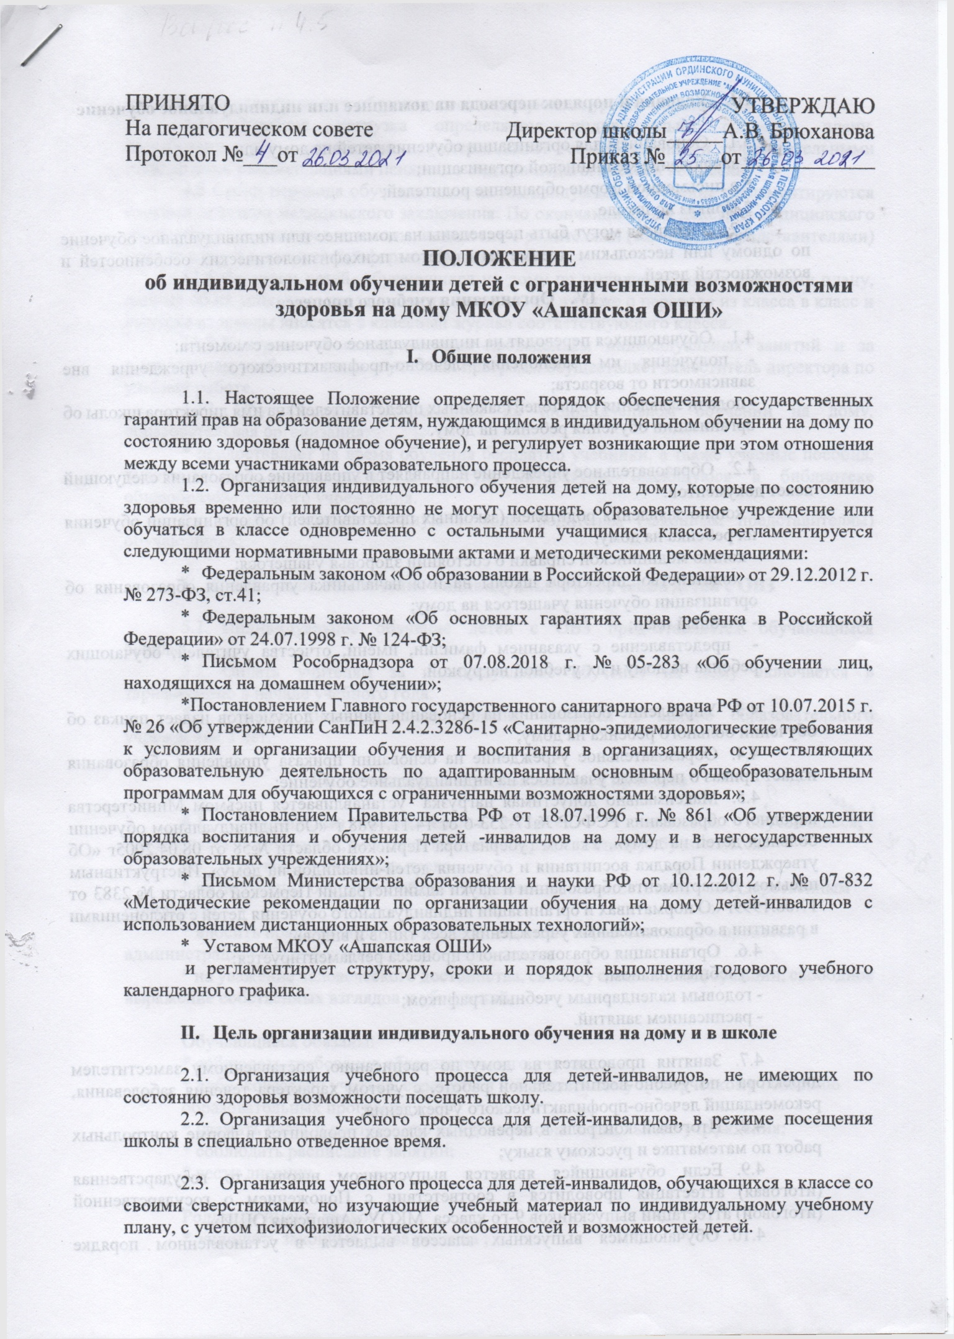

- Условия и порядок перевода на домашнее или индивидуальное обучение
- Основанием для организации обучения детей на дому или
* заключение медицинской организации;
* в письменной форме обращение родителей;
* Приказ по школе.
- Учащиеся могут быть переведены на домашнее или индивидуальное обучение по одному или нескольким предметам с учетом психофизиологических особенностей и возможностей детей.
- Организация учебного процесса
- Обучающихся переводят на индивидуальное обучение с момента:
- получения им заключения лечебно-профилактического учреждения вне зависимости от возраста;
- подачи заявления родителей (законных представителей) на имя директора школы об организации обучения ребенка на дому.

- Образовательное учреждение направляет в управление образования следующий пакет документов:
- копию заявления родителей (законных представителей) об организации обучения их ребенка на дому;
- копию медицинской справки о состоянии здоровья учащегося;
- ходатайство директора школы на имя начальника управления образования об организации обучения учащегося на дому;
- учебный план;
- представление с указанием фамилии, имени, отчества учителей, обучающих ребенка на дому и их учебной нагрузкой.

- Управление образования на основании данных документов издает приказ об обучении больного ребенка на дому;
- Образовательное учреждение на основании приказа управления образования издает приказ о переводе учащегося на индивидуальное обучение;
- Максимально допустимая нагрузка устанавливается письмом Министерства народного образования РСФСР №17-253-6 от 14.11.1988 г «Об индивидуальном обучении больных детей на дому», Указом губернатора Пермской области №58 от 08.04.2005г «Об утверждении Порядка воспитания и обучения детей-инвалидов на дому», Инструктивным письмом Департамента образовании и науки администрации Пермской области № 2383 от 17.08.1999г «О нормативах и организации индивидуального обучения детей с отклонениями в развитии в образовательных учреждениях всех типов и видов»;
- Организация образовательного процесса регламентируется:
- учебным планом;
- годовым календарным учебным графиком;
- расписанием занятий.

- Занятия проводятся на дому по расписанию, составленному заместителем директора по учебно-воспитательной работе, с учетом характера течения заболевания, рекомендаций лечебно-профилактического учреждения;
- Итоговый контроль в переводных классах проводится в форме контрольных работ по математике и русскому языку;
- Если обучающийся является выпускником школы, то государственная (итоговая) аттестация проводится в соответствии с Положением о государственной (итоговой) аттестации выпускников 9-го класса МКОУ «Ашапская ОШИ»
- Обучающимся выпускных классов выдается в установленном порядке документ государственного образца о соответствующем уровне образования.
- Учебная нагрузка определяется индивидуально согласно плану, разработанному в соответствии с федеральными государственными образовательными стандартами, рекомендациями психолого-медико-педагогической комиссии.
4.12 Сроки перевода обучающегося на индивидуальное обучение регламентируются сроками действия медицинского заключения. По окончании срока действия медицинского заключения администрация школы, совместно с родителями (законными представителями) решает вопрос о дальнейшей форме обучения.
  - Фамилии детей, обучающихся на дому по индивидуальному учебному плану, данные об их успеваемости за четверть (полугодие), а также о переводе из класса в класс и выпуске из школы вносятся в классный журнал соответствующего класса.
  - Контроль за своевременным проведением индивидуальных занятий и за выполнением учебного плана и учебных программ осуществляет заместитель директора по учебной работе.
  - Обучающимся, находящиеся на индивидуальном обучении на дому, образовательная организация:
* предоставляет на время обучения бесплатно учебники, а также учебные пособия, художественную, справочную и другую литературу, имеющуюся в библиотеке общеобразовательного учреждения.
* оказывает консультативную помощь родителям (законным представителям) обучающихся;

- Финансовое обеспечение индивидуального обучения детей с ОВЗ
- Индивидуальное обучение детей с ОВЗ предоставляется обучающимся бесплатно.
- Оплата учителям за индивидуальное обучение на дому включается в тарификацию в начале учебного года.
- Журнал индивидуальных занятий хранится в архиве образовательного учреждения 5 лет.
- Участники образовательного процесса
- Участниками образовательного процесса являются: обучающиеся,
педагогические работники, родители (законные представители) обучающихся.
- Обучающиеся имеют право:
* на получение основного общего образования в соответствии с государственным стандартом;
* вносить предложения по совершенствованию образовательного процесса в администрацию общеобразовательного учреждения;
* на уважение человеческого достоинства, свободу совести и информации, свободное выражение собственных взглядов и убеждений;

Обучающиеся обязаны:
* соблюдать требования образовательного учреждения;
* добросовествно учиться, стремиться к сознательному и творческому освоению образовательных программ;
* уважать честь и достоинство работников образовательного учреждения;
* соблюдать расписание занятий;
* вести дневник.

Родители имеют право:
* защищать законные права ребенка ;
* обращаться для разрешения конфликтных ситуаций к администрации образовательного учреждения;
* присутствовать на уроках с разрешения администрации образовательного учреждения;
* вносить предложения по составлению расписания занятий.

Родители обязаны:
* выполнять требования образовательного учреждения;
* поддерживать интерес ребенка к школе и образованию;
* ставить учителя в известность о рекомендациях врача и особенностях режима;
* своевременно информировать учителя об отмене занятий в случае болезни ребенка и о возобновлении занятий в связи с выздоровление;
* контролировать ведение дневника, выполнение домашних заданий.

Учитель обязан:
* выполнять государственные программы с учетом индивидуальных особенностей детей;
* знать специфику заболевания ребенка, особенности режима и организации домашних заданий;
* не допускать перегрузки ребенка, составлять индивидуальные планы;
* своевременно заполнять журналы учета проводимых занятий.

